附件：

一、采购清单
序号 | 内容 | 做法及材料 | 单位 | 数量 | 图片说明
1 | 铲除原有地面 | 人工 | ㎡ | 743.7 | 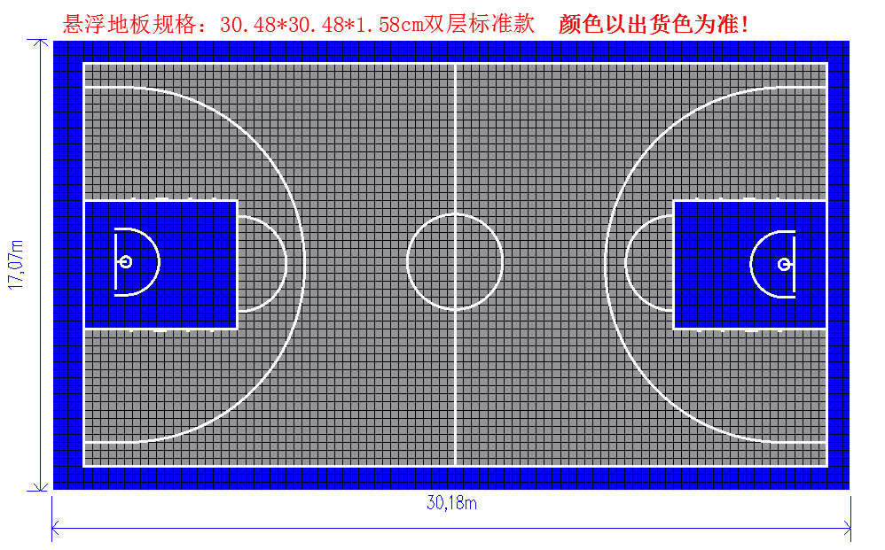  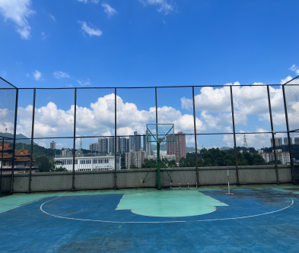  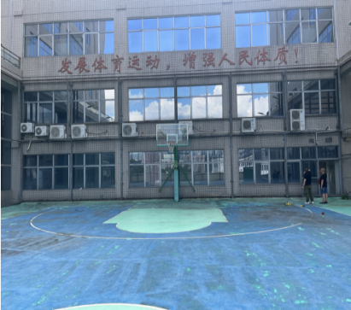
2 | 地面找平 | 108胶水+石英沙+水泥 | ㎡ | 743.7
3 | 围网拆除（三面） | 人工 | ㎡ | 630
4 | 拼接地板（包安装） | 场地防滑专用拼接 | ㎡ | 718.7
5 | 围栏加铁丝网（三面、包安装） | 铁丝网固定及方通 | ㎡ | 630
6 | 下水道疏通 | 人工 | 个 | 8
7 | 支架翻新 | 支架刷漆，换螺丝，换弹簧圈，换支架护边 | 项 | 2
8 | 护套、吊车费等其他 |  | 副 | 1
备注：以上包含项目所需的人工、材料、辅材、机械等。

二、具体技术要求
1、标准
序号 | 内容 | 标准
1 | 拼接地板 | EPU.篮球场专用，30.48*30.48*1.58cm
2 | 围栏加铁丝网 | PE包塑围网，网丝外径3.6mm，内径2.3mm，网孔50*50mm

2、质量要求
序号 | 内容 | 质量要求
1 | 拼接地板 | ▲1.垂直变形范围：0.6-3.0mm 。  ▲2.冲击吸收范围：20-50%。  ▲3.抗滑值范围：80-110。  ▲4.拉伸强度范围：大于或等于0.4MPa。  ▲5.断裂伸长度范围：大于或等于40%。

3、工艺要求
序号 | 内容 | 工艺要求
1 | 围栏加铁丝网 | 原有立柱及横杆整体打磨，防锈底漆喷涂一遍，氟碳漆喷涂二遍。
2 | 支架翻新 | 原有支架整体打磨，防锈底漆喷涂一遍，氟碳漆喷涂二遍。

三、商务要求
（一）交货要求
1、交货期：签订合同后25个工作日内交货；
2、交货地点：深圳市罗湖区沿河北路2000号司法大厦。
（二）质保期：二年
（三）验收
1、验收程序:采购人及中标人双方将依据有关规定，对到货进行表面《材质、款式、型号、规格数量、外型、外观、包装及资料、文件等)检验。当货物运抵采购人的现场后发现有缺陷或与合同不符，中标人应及时进行更换或修复，并自行承担有关费用。到货检验仅仅属于预防性检验，设备是否合格应以最后整体验收的结论为准。整体验收按国家有关的规定、规范进行，中标人按照采购人总项目的总体测试、验收的要求，在货物安装调试完毕后，由采购人监督中标人对所有采购的产品进行相应的使用测试和环保测试，然后由采购人及中标人双方对整个项目总体共同进行质量验收，验收合格双方签署质量验收表。中标人应在项目验收前将系统的全部有关材料检验报告、检查说明书、原厂家安装及使用手册、技术文件、资料及安装、调试、验收报告等文档汇集成册交付采购人。货物测试应单项进行，所有设备使用自检正常后，才能进行验收使用，验收不能通过的，中标人应负责及时整改。若整改后，设备仍未能达标的，采购人将依法追究其经济及法律责任。中标人保证合同项下提供的设备不侵犯任何第三方的专利、商标或版权。否则，中标人须承担对第三方的专利或版权的侵权责任并承担因此而发生的所有费用；
2、验收标准:符合国家相关规定；
3、投标人货物经过双方检验认可后，签署验收报告，产品保修期自验收合格之日起算由投标人提供产品保修文件；
4、当满足以下条件时，采购人才向中标人签发货物验收报告。
a、中标人已按照合同规定提供了全部产品及完整的技术资料
b、货物符合招标文件技术规格书的要求，性能满足要求
c、货物具备产品合格证。
（四）付款方式
合同签订后5个工作日内支付货款的50%，项目验收合格后，根据深圳市财政支付程序支付剩余货款。
（五）售后服务
1.免费保质期内，如果产品有因质量问题而引起的损坏，中标供应商应对产品予以维修或更换，全部服务费和更换产品或配件的费用均由中标人承担。免费保修期内维修或更换产品数量（配件按产品计算）达产品总量的50%，免费保修期延长1年；
2. 免费保质期外1年内发生质量问题，中标供应商保证在接到通知24小时内赶到现场进行处理。

